- Упростите выражение: 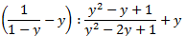
- 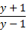
- *1
- 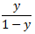
- 1 + y
- Решите уравнение: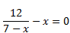
- *3; 4
- -3; 4
- -4; 3
- -4; -3
- 4; -4
- Скорость течения реки 2,2 км/ч. Собственная скорость катера 15,3 км/ч. Какой путь прошел катер, если по течению он шел 3 часа, а против течения 4 часа?
- *104,9 км.
- 122,5 км.
- 107,1 км.
- 91,7 км.
- 52,5 км.
- Решите уравнение:
- *0.
- Нет корней.
- Найдите наибольшее целое решение неравенства:
- *-5
- -4
- -6
- -8
- -3
- Найдите наибольшее целое решение неравенства:
- *1
- -2
- -1
- 0
- 2
- Решите уравнение:
- *
- Найдите экстремум функции и определите его вид:
- *
- Найдите периметр треугольника MNP, если M(-3;5), N(9;10), P(3;2).
- *
- 10 воздуха весят 13 кг. Сколько весит воздух в комнате, длина которой 4,2 м, ширина 5,5 м и высота 3 м.
- 90,9 кг
- 80,09 кг
- 90,89 кг
- *90,09 кг
- 90,1 кг
- При каких значениях переменной имеет смысл выражение:
- *
- Вычислите значение , при
- 9.
- *3.
- Решите уравнение:
- 24.
- 14.
- Нет решений.
- *4.
- 16.
- В геометрической прогрессии пять положительных членов, первый из которых 1,5; а последний 24. Найдите знаменатель и их сумму.
- 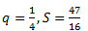
- *
- Найдите область определения функции:
- *
- Найдите производную функции: 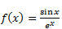
- *
- 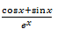
- 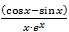
- Найдите все функции, имеющие производную, равную
- *
- Площадь боковой поверхности правильной четырехугольной пирамиды равна, сторона основания равна 2 см. Найдите объем пирамиды.
- *
- 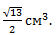
- Найдите боковую поверхность конуса, в осевом сечении которого равнобедренный прямоугольный треугольник с гипотенузой
- *
- Решите систему уравнений: 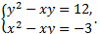 Найдите и
- -5;5
- -3;3
- -8;8
- -9;9
- *-4;4
- Вычислить:
- -2
- 1
- -1
- 2
- *0
- Решите уравнение:
- *
- Решите неравенство: 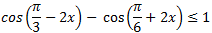
- 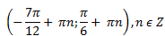
- 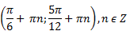
- *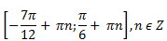
- 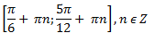
- 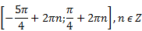
- Боковые стороны треугольника равны 60 см и 50 см. Найдите высоту треугольника, опущенную на основание, равное 50 см.
- 40 см.
- 57 см.
- 56 см.
- *48 см.
- 49 см.
- Диагонали трапеции ABCD с основаниями AD и BC, пересекаются в точке O. Найдите площадь треугольника AOD, если площадь треугольника BOC равна, AD = 9 см, BC = 15 см.
- *

